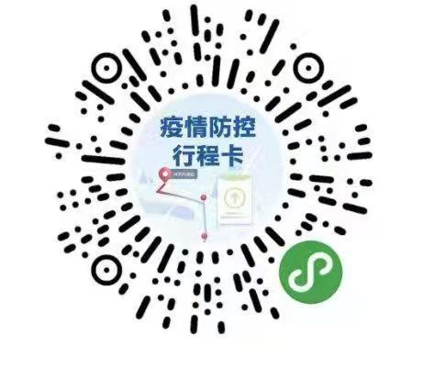请考生于10月22日自行扫码获取并打印（彩色）